ПРАКТИЧЕСКОЕ ЗАНЯТИЕ №1.

## ФОРМАТИРОВАНИЕ ТЕКСТОВОГО ДОКУМЕНТА.

## РАБОТА С КОЛОНТИТУЛАМИ.

Цель работы: Изучение базовых средств оформления документации в соответствии с заданными критериями. Знакомство с наиболее востребованным функционалом текстовых процессоров. Обзор основных элементов типичного документа.

* 1. Методические указания

В задании студенту предлагается сформировать деловые документы. Рекомендуется придерживаться реальных данных. Обязательным правилом является необходимость следовать элементарной логике, не допускать незначащего текста и придерживаться делового стиля.

* + 1. Работа с общими элементами

Добавить разрыв страницы в документ можно двумя способами – с помощью инструментов на панели быстрого доступа (вкладка «Вставка») и с помощью горячих клавиш(Ctrl+Enter).

Для создания раздела следует установить указатель курсора в том месте документа, где должен заканчиваться один раздел и начинаться другой, то есть между будущими разделами. Затем следует перейти на вкладку «Разметка страницы», в группе «Параметры страницы» нажать кнопку «Разрывы» и в открывшемся окне выбрать один из вариантов разрыва (рисунок 1.1, 1). Документ будет разделен на два раздела с помощью принудительного разрыва(рисунок 1.1, 2).

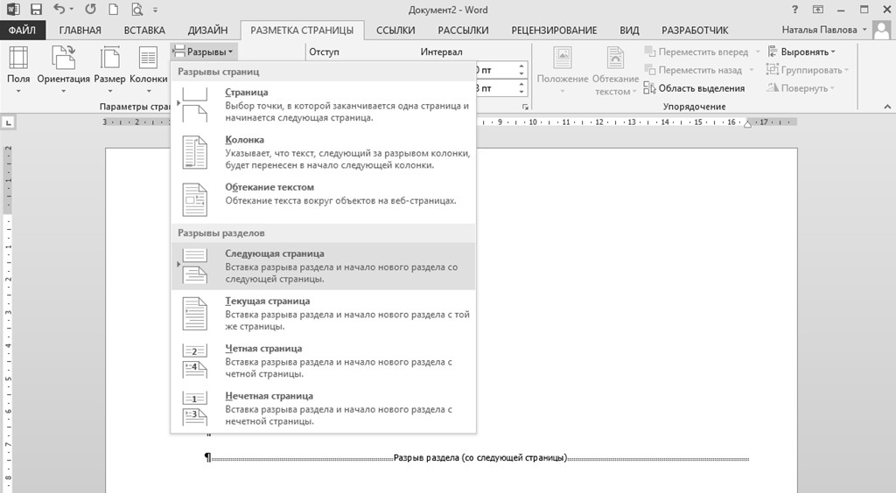

**1**

**2**

Рисунок1.1–Работа с разрывами разделов

Также имеется возможность добавить маркеры или нумерацию к существующим строкам текста (рисунок 1.2, 1). Кроме того, Word может автоматически создавать списки по мере того, как вы вводите текст. По умолчанию, если в начале абзаца вы вводите звездочку и пробел, Word создает маркированный список. Если же вы начинаете ввод абзаца с номера, Word создает нумерованный список.

В списке можно создать всего один уровень или много уровней, если нужно включить в него вложенные списки.

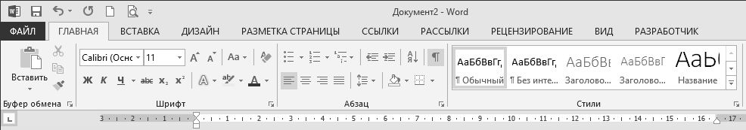

**1**

**2**

Рисунок1.2–Панель создания списка

Присозданиимаркированногоилинумерованногоспискаимеетсявозможность:

* использовать удобные библиотеки маркеров и нумерации (рисунок 1.3, 1). Принастройкесписковиспользуютсяформатыпоумолчаниюдлямаркеровинумерации.Такжевозможновыбратьдругиеформатывбиблиотекахмаркеров и нумерации;

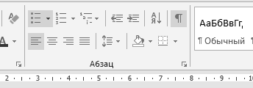

**1**

Рисунок1.3–Создание маркированного списка

* Форматировать маркеры и нумерацию. Возможно форматирование маркеров и ввода, чтобы их формат отличался от формата текста в списке. Например, имеется возможность щелкнуть число и изменить его цвет для всего списка, не меняя цвет текста в списке;
* использовать рисунки или символы. Возможно сделать документ нагляднее и привлекательнее, создавая списки с маркерами-рисунками.

Если требуется сформировать ссылку на сайте в документе Word, то, например, следует просто скопировать адрес веб-страницы, вставить ее в документ и нажать клавишу «Ввод».

При необходимости возможно изменить внешний вид ссылки. Для этого следует кликнуть по ней правой кнопкой мыши и выбрать пункт меню «Изменить гиперссылку»(рисунок1.4, 1).

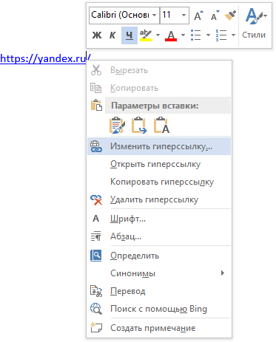

**1**

Рисунок1.4–Управление гиперссылками

После этого откроется окно «Изменение гиперссылки» (рисунок 1.5). В верхней части окна имеется текстовое поле с текстом, который используется для оформления ссылки. Для изменения внешнего вида ссылки введите нужный текст и нажмите «ОК».

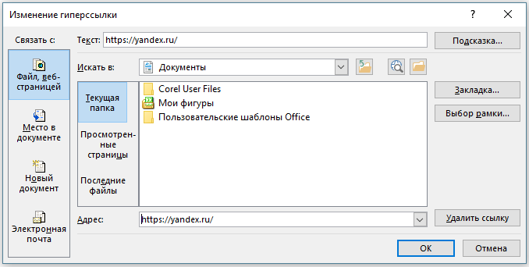

Рисунок1.5–Форма изменения гиперссылки

Также возможно сделать ссылку и другим способом. На вкладке «Вставка» (рису-нок1.6, 1)нажать кнопку «Гиперссылка»(рисунок 1.6, 2).

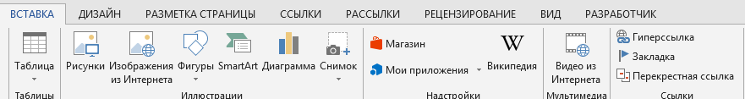

**1**

**2**

**3**

Рисунок1.6–Вставка новой гиперссылки

После этого откроется окно«Вставка гиперссылки» (рисунок1.7),отличающееся от окна «Изменение гиперссылки» только названием и отсутствием заранее заполненных полей с адресом и текстом.

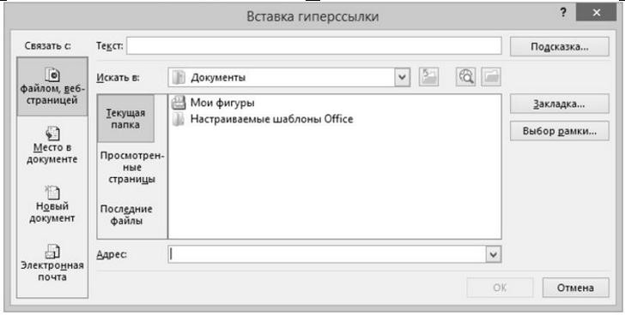

Рисунок1.7–Форма вставки гиперссылки

Также вы можете сделать ссылку, которая будет ссылаться не на сайт, а на нужное место в вашем документе. Таким образом, в документе можно организовать что-то вроде навигационного меню из ссылок. Для того чтобы сделать такую ссылку, необходимо установить закладку в месте, на которое будет ссылаться ссылка. Для этого нужно поставить курсор в месте будущей ссылки, открыть вкладку «Вставка», нажать на кнопку «Закладка»(рисунок1.7, 3). В появившемся окне (рисунок1.8) необходимо ввести название вашей закладки и нажать кнопку«Добавить».

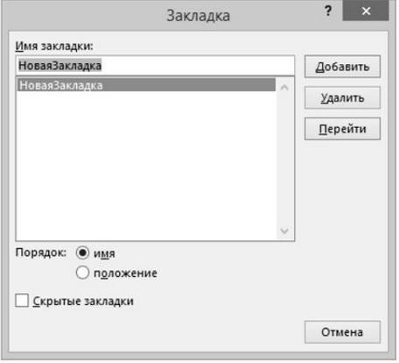

Рисунок1.8–Добавление закладки

После этого следует установить курсор в том месте, где необходимо сделать ссылку, и нажать на кнопку «Гиперссылка» на вкладке«Вставка».После этого откроется окно «Вставка гиперссылки»(рисунок1.7). В данном окне нужно выбрать вариант «Связать с местом в документе» (рисунок 1.9), выбрать нужную закладку, ввести текст для оформления ссылки и нажать на кнопку«ОК».

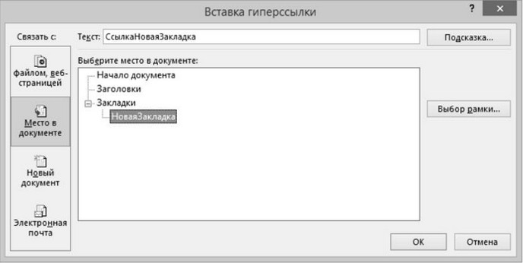

Рисунок1.9–Вставка гиперссылки на закладку

В результате получим ссылку, при нажатии на которую документ будет автоматически перемещаться к точке, где установлена закладка.

* 1. ПОДГОТОВКАДОКУМЕНТА
     1. Параметры страницы

Установите поля документа:верхнее–2см,нижнее–1,5см,левое–2,5см,правое

* 1 см. Для этого на вкладке «Разметка страницы» в группе «Параметры страницы» откройте «Поля»–«Настраиваемые поля».
  + 1. Настройка базового стиля«Обычный»

На вкладке«Главная»в разделе«Стили» щелкните правой кнопкой по стилю

«Обычный», выберите пункт «Изменить…». Стиль – это средство оформления документа,представляющеесобойсовокупностьзаданныхпараметровдляразличныхэлементов.Стандартный шаблон MS Word уже содержит наиболее распространенные стили (Обычный, Строгий, Заголовок и т.п.), что не мешает их редактировать, а также создавать новые пользовательские стили.

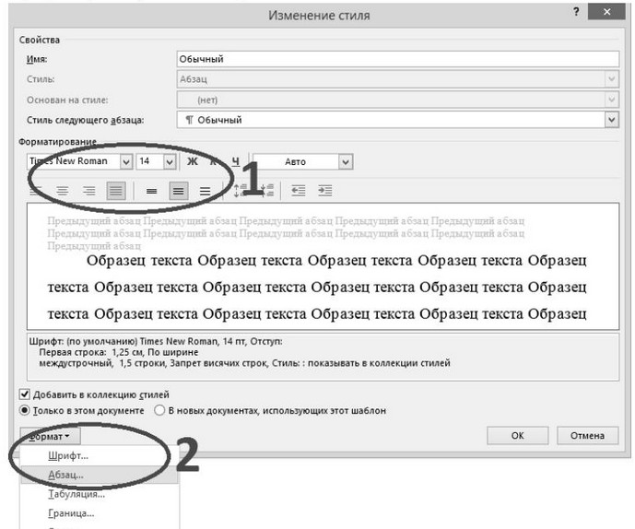

Рисунок1.10–Окно диалога изменения стиля

В настройках стиля «Обычный»следует установить шрифт Times New Roman, кегль14 пт, выравнивание по ширине(рисунок1.10, 1).

Используя пункт меню «Абзац» (рисунок 1.11, 2), установить отступ первой строки1,25см(рисунок 1.11,1), интервалы«перед»и«после»0пт(рисунок 1.11,3).

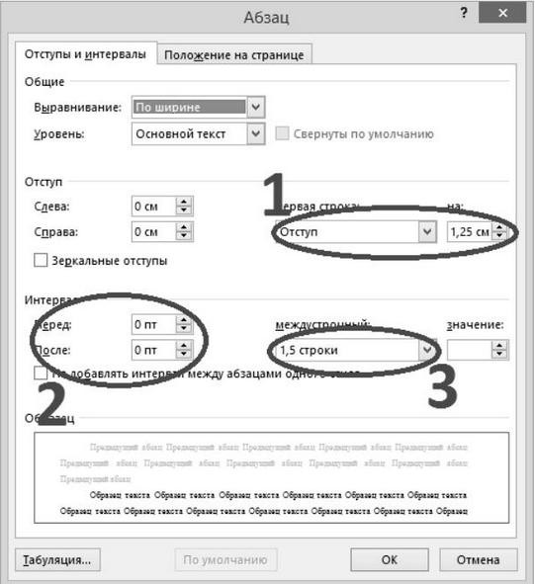

Рисунок1.11–Диалоговое окно«Абзац»

* 1. Титульный лист и основные реквизиты

Образец титульного листа представлен на рисунке 1.12.

Реквизиты документа в соответствии с заданием располагаются в его колонтитулах («Вставка» – «Колонтитулы»). Колонтитул – это часть документа (сверху, снизу), тиражируемая на все его страницы в рамках одного или нескольких разделов. Раздел – это одна или несколько страниц документа, объединенных общими настройками (в т.ч. колонтитулами, параметрами страницы и т.д.). Таким образом, документ состоит из разделов, а разделы – из страниц.

Граница между разделами оформляется при помощи инструмента «Разрыв раздела» («Разметка страницы» – «Разрывы»). Чтобы увидеть существующие разрывы, следует отобразить непечатаемые символы(рисунок 1.2,2).

Верхний колонтитул содержит таблицу («Вставка» – «Таблицы») из одной строки и трех столбцов без границ. Границы убираются на ленте «Главная» – «Абзац» (рисунок1.15, 1).

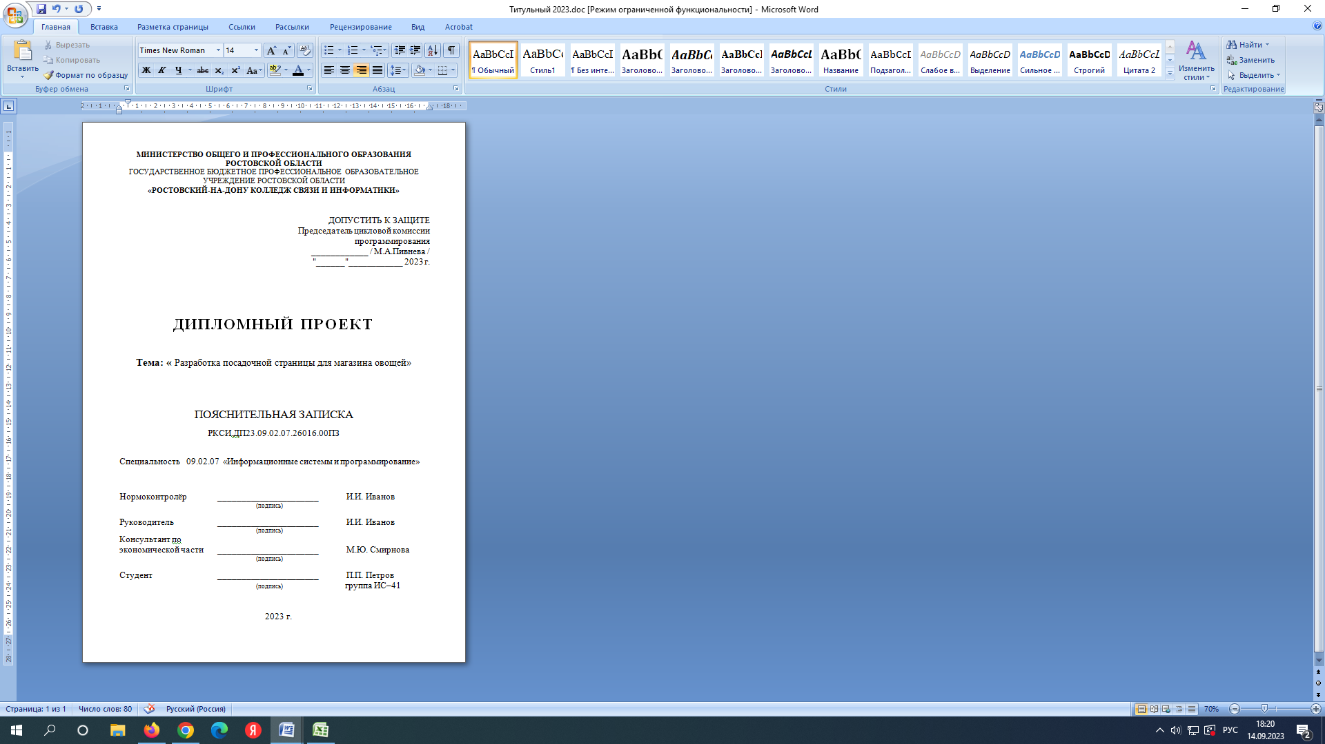

Рисунок1.12–Образец титульного листа

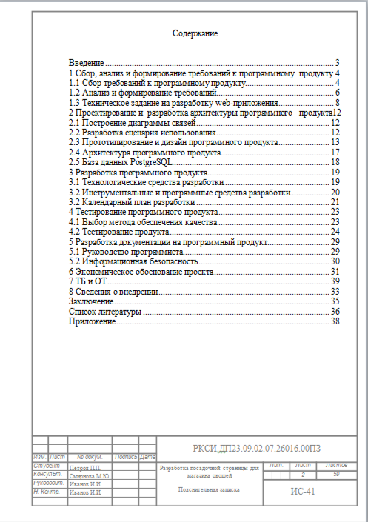

Рисунок 1.13–Образец Содержания

Сохраните документ.

***Контрольные вопросы:***

1. Назначение текстового процессора Word
2. Как осуществить преобразование формата документа при открытии и при сохранении документа?
3. Как изменить границы рисунка, его размер? В чем разница?
4. В чем преимущество форматирования заголовков текста стандартными стилями?
5. Как редактировать колонтитулы?
6. Какие действия со структурными частями текста можно выполнить в режиме структуры документа?